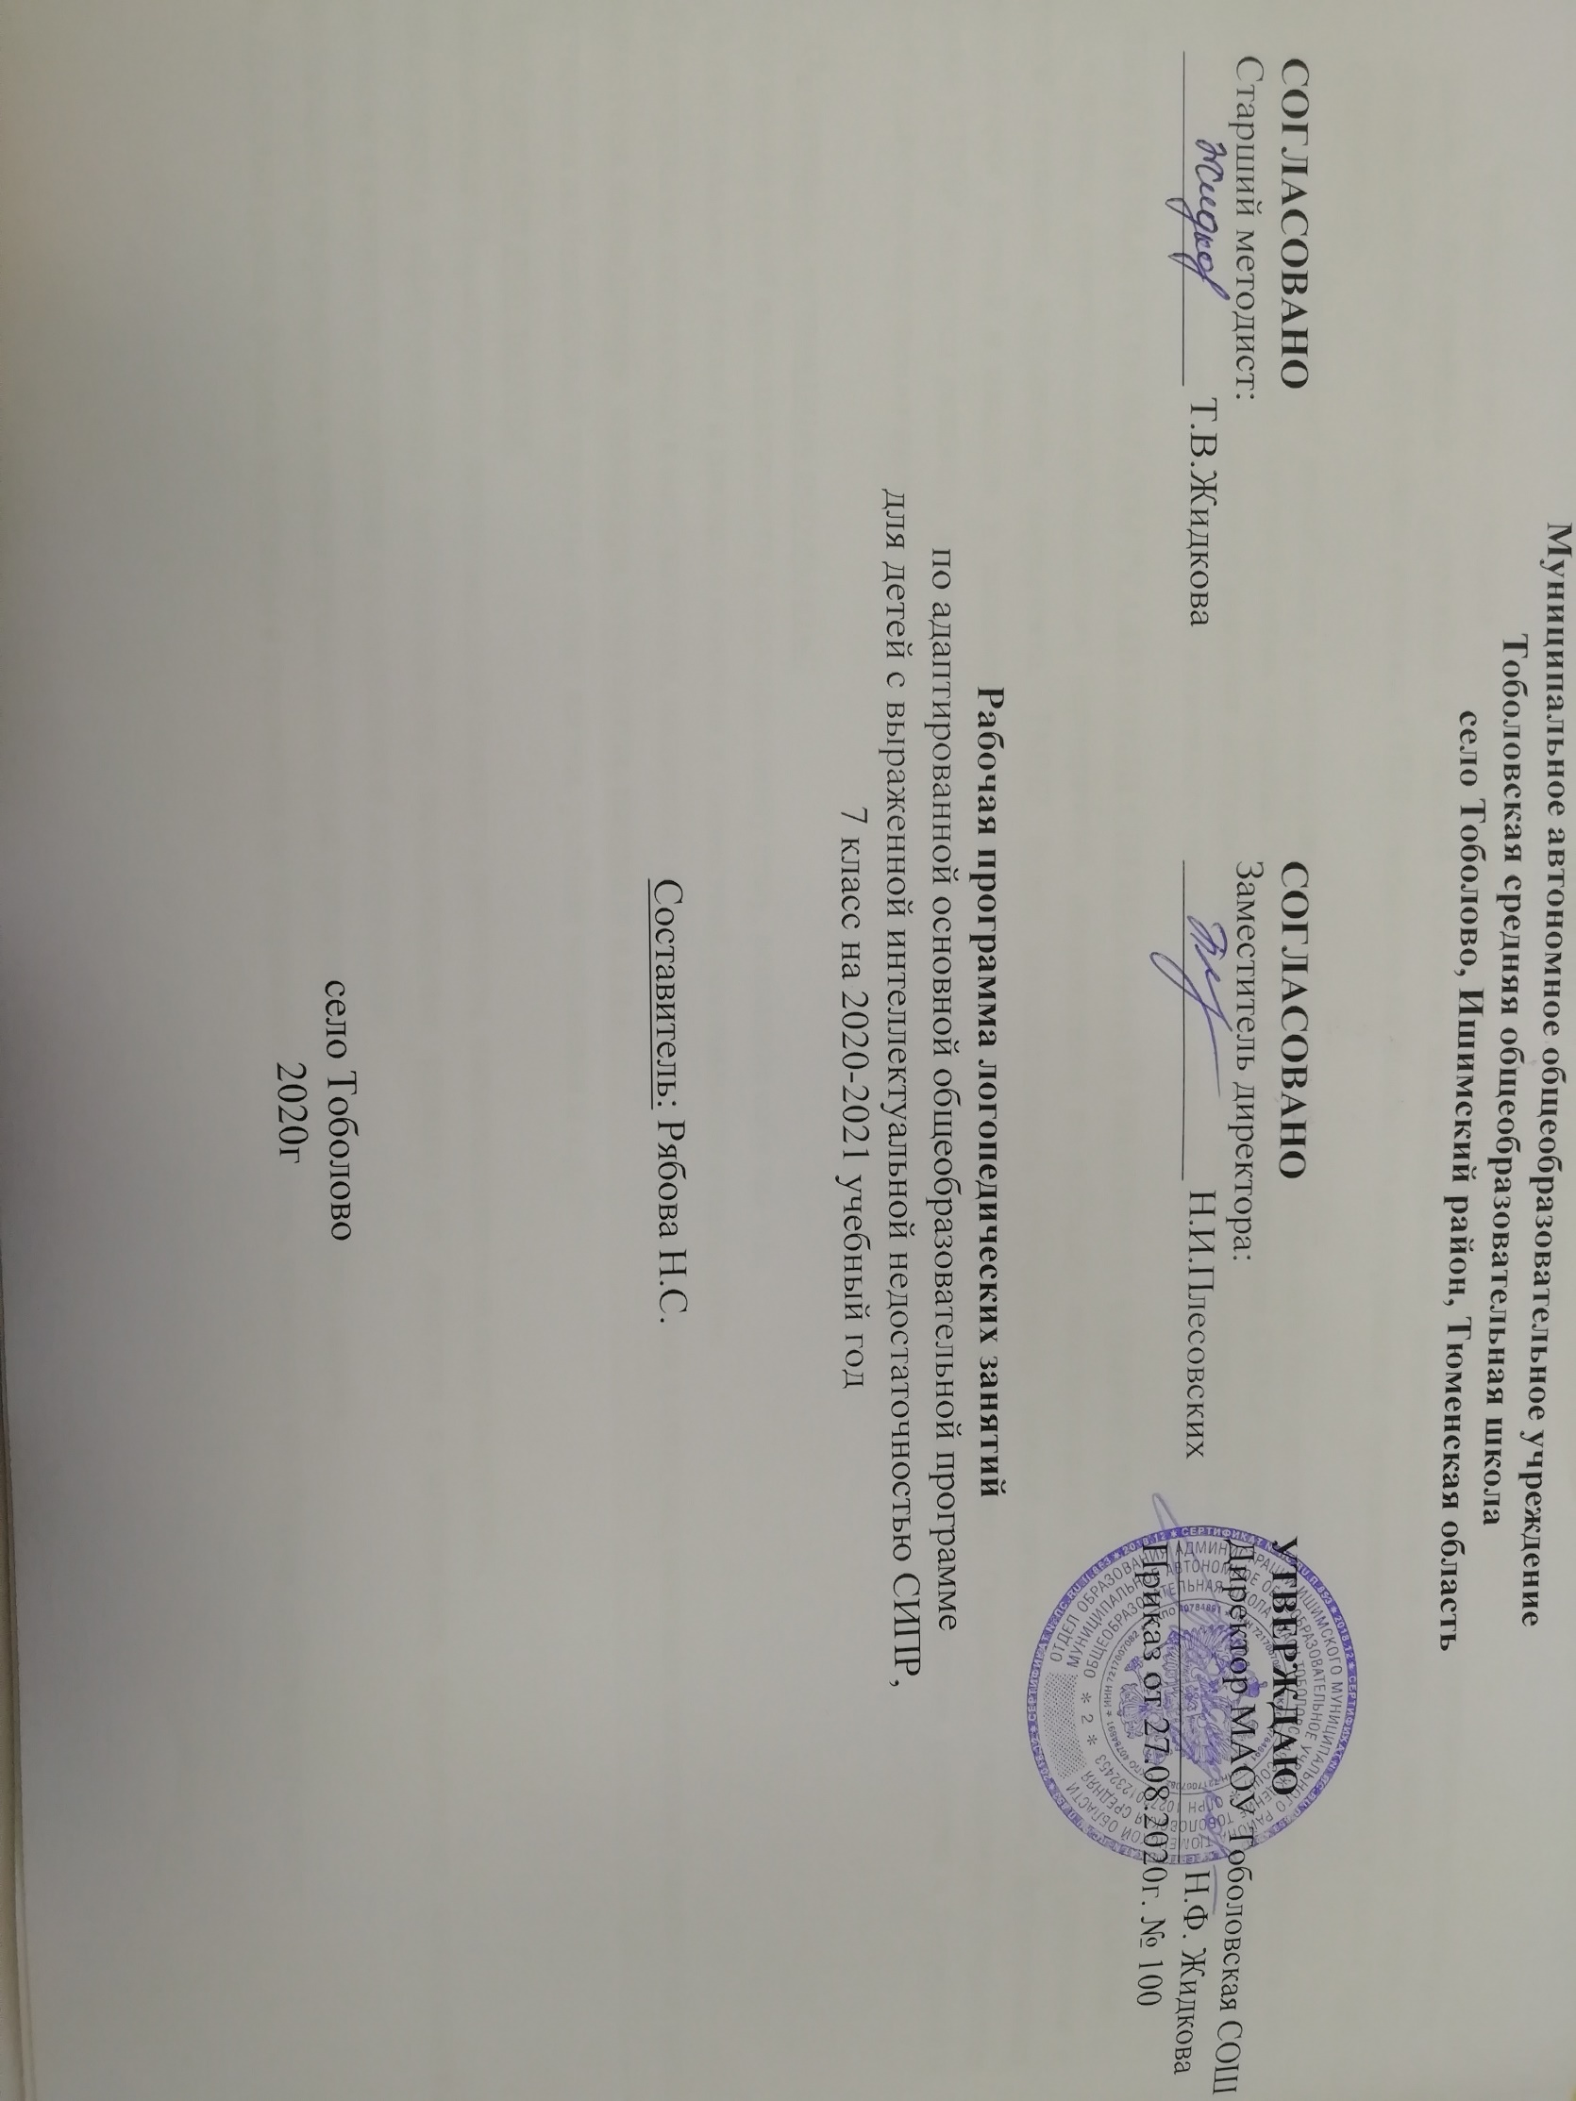
ПОЯСНИТЕЛЬНАЯ ЗАПИСКА

Специальная индивидуальная программа развития (далее СИПР) предназначена для проведения коррекционно-педагогической работы с обучающимся с умеренной и тяжелой степенью интеллектуальной недостаточности, а также с детьми с тяжелыми множественными нарушениями развития. СИПР составлена на основе «Адаптированной образовательной программы для детей с ОВЗ (вариант D)».
Программа разработана в соответствии с требованиями Федерального государственного образовательного стандарта для детей с ограниченными возможностями здоровья (вариантD). Целью реализации СИПР является достижение ребенком максимально возможной самостоятельности в решении повседневных жизненных задач, включение его в жизнь общества через индивидуальное поэтапное и планомерное расширение жизненного опыта и повседневных социальных контактов в доступных пределах.
ОЖИДАЕМЫЕ РЕЗУЛЬТАТЫ РЕАЛИЗАЦИИ СПЕЦИАЛЬНОЙ ИНДИВИДУАЛЬНОЙ ОБРАЗОВАТЕЛЬНОЙ ПРОГРАММЫ
Система коррекционно-развивающих мероприятий, направленная на развитие познавательных процессов у ребенка с умеренной и тяжелой степенью нарушения интеллекта, ТМНР будет способствовать улучшению психофизического состояния, формированию определенных умений и навыков, в зависимости от индивидуальных особенностей каждого ребенка. Основным ожидаемым результатом освоения СИПР является развитие жизненной компетенции ребенка с тяжелыми множественными нарушениями развития и умеренной и тяжелой степенью нарушения интеллекта.

Ожидаемые личностные результаты:
- Осознание своей принадлежности к определенному полу, осознание себя как «Я.
- Эмоциональное участие в процессе общения и совместной деятельности с педагогом.
- Уважительное отношение к окружающим, овладение начальными навыками адаптации в социуме; освоение доступных социальных ролей (обучающегося, сына/дочери, пассажира, покупателя, пациента и т.д.).
- Установка на безопасный здоровый образ жизни, учебная мотивация и т.д.
Предметные результаты:
1. Предполагается сформировать эмоциональный контакт с ребенком, направленность на сотрудничество.
2. Предполагается сформировать положительные эмоциональные реакции на действия с игрушками, предметными изображениями, выполняемыми в контексте содержания предъявляемой деятельности.
3. Предполагается сформировать элементарные сенсорные представления и следующие умения:
- выделять признаки цвета, формы, величины в предметах по подражанию действиям взрослого, по образцу действия взрослого;
- выделять один предмет из множества и собирать множество предметов по подражанию и образцу действия взрослого;
- узнавать на ощупь знакомые предметы, адекватно использовать простые игрушки в соответствии с их функциональным назначением.
4. В контексте представлений о себе и окружающей среде предполагается сформировать у ребенка следующие умения:
- показывать и по возможности называть членов своей семьи на фотографии, в процессе игровой деятельности с родителями;
- показывать на себе части тела и лица;
- выполнять простые упражнения на перемещение в пространстве, на изменение положений частей тела по подражанию действиям взрослого.
5.Предполагается сформировать у ребенка коммуникативные навыки: эпизодически адекватно реагируют на простую инструкцию педагога:
- при общении использовать мимику и жесты;
- определять источник речевых и неречевых звуков, направление звука в пространстве;
- понимать и выполнять действия с игрушкой;
- показывать иллюстрации в соответствии с содержанием;
- вслушиваться в речь взрослых, отвечать на вопросы о себе, об окружающих людях, предметах (использование символов, предметов-заместителей);
- повторять один и тот же слог, подражая взрослому;
- адекватно реагировать на простую инструкцию педагога.
- соблюдать очередность в выполнении предметно-игровых действий;
- использовать звукоподражания, лепетные и простые слова для называния объектов окружающего мира;
- выполнять движения по инструкции, когда она сопровождается жестом («встань, сядь»);

СОДЕРЖАНИЕ ПРОГРАММЫ

ОЗНАКОМЛЕНИЕ С ОКРУЖАЮЩИМ МИРОМ И РАЗВИТИЕ РЕЧИ
Учить ребенка обращать внимание на предметы и явления окружающей действительности, выделять игрушки, предметы повседневного обихода (посуда, одежда, средства личной гигиены и т.д.), действовать с ними.
Обогащать представления ребенка об окружающей действительности, знакомить с основными социальными и бытовыми объектами, необходимыми ребенку для максимальной адаптации в жизненном пространстве (магазин, больница, аптека, детский сад, школа и т.д.).
Обращать внимание на животных, птиц, растения, природные явления. Формировать элементарные представления о временах года, их признаках.
Формировать представления о себе и ближайшем окружении. Учить показывать и по возможности называть членов семьи на фотографии, в процессе игровой деятельности с родителями. Расширять представления о себе, собственном лице и теле, учить показывать на себе и на кукле основные части тела и лица (голова, руки, ноги, живот, глаза, нос, рот, уши).

ИНДИВИДУАЛЬНЫЙ УЧЕБНЫЙ ПЛАН

№ п/п | Раздел специальной индивидуальной образовательной программы | Количество занятий
1 | Ознакомление с окружающим миром | 17
2 | Формирование предметно-практической деятельности | 17
3 | Формирование элементарных математических представлений | 17
4 | Коммуникация и развитие речи | 17
 | ИТОГО ПО ПРОГРАММЕ | 68

Форма организации коррекционной работы: индивидуальные занятия с учителем – логопедом 2 раза в неделю по 20 – 30 минут с обязательной динамической паузой 7-10 минут.

Приложение к приказу от 27.08.2020г. № 100
Календарно – тематическое планирование индивидуальных логопедических занятий по АООП НОО для детей с интеллектуальными нарушениями речи, 7 класс на 2020-2021 учебный год
Составитель: Рябова Н.С.

Раздел программы | № темы | Тема | Количество занятий | дата план | дата факт
1 четверть
1. Диагностическое обследование |  |  | 4
1 Изучение медицинских карт, сведения о семье ребенка, данных о речевом развитии. |  |  | 4 | 01.09
2 Обследование словарного запаса. |  |  | 4 | 02.09
3 Обследование слоговой структуры слова. |  |  | 4 | 08.09
4 Обследование звукопроизносительной стороны речи. |  |  | 4 | 09.09
2. Ознакомление с окружающим миром и развитие речи | Тема 1 | Представления о частях собственного тела, их назначении, расположении, их движениях. | 2
2. Ознакомление с окружающим миром и развитие речи | 5 | Части тела. Какие мы? Ориентировка в схеме собственного тела. | 2 | 15.09
2. Ознакомление с окружающим миром и развитие речи | 6 | Ориентировка на собственном теле: право-лево, верх-вниз, вперед-назад. | 2 | 16.09
2. Ознакомление с окружающим миром и развитие речи | Тема 2 | Представления о ближайшем окружении, членах семьи. | 2
2. Ознакомление с окружающим миром и развитие речи | 7 | Семья — самое близкое окружение человека. | 2 | 22.09
2. Ознакомление с окружающим миром и развитие речи | 8 | Взаимоотношения в семье и взаимопомощь членов семьи. | 2 | 23.09
2. Ознакомление с окружающим миром и развитие речи | Тема 3 | Предметное окружение | 4
2. Ознакомление с окружающим миром и развитие речи | 9 | Формирование понятия о действии и предмете | 4 | 29.09
2. Ознакомление с окружающим миром и развитие речи | 10 | .Свойства предметов: величина. | 4 | 30.09
2. Ознакомление с окружающим миром и развитие речи | 11 | Формирование представлений о звуках. | 4 | 06.10
2. Ознакомление с окружающим миром и развитие речи | 12 | Слова-предметы (живое-неживое). | 4 | 07.10
2. Ознакомление с окружающим миром и развитие речи | Тема 4 | Временные представления | 2
2. Ознакомление с окружающим миром и развитие речи | 13 | Временные представления. | 2 | 13.10
2. Ознакомление с окружающим миром и развитие речи | 14 | Временные представления. Дни недели. Части суток. | 2 | 14.10
2. Ознакомление с окружающим миром и развитие речи | Тема 5 | Мир животных | 2
2. Ознакомление с окружающим миром и развитие речи | 15 | Дикие животные. | 2 | 20.10
2. Ознакомление с окружающим миром и развитие речи | 16 | Домашние животные. | 2 | 21.10
2. Ознакомление с окружающим миром и развитие речи | Тема 6 | Мир растений | 2
2. Ознакомление с окружающим миром и развитие речи | 17 | Цветы. Путешествие на лесную полянку. | 2 | 03.11
2. Ознакомление с окружающим миром и развитие речи | 2 четверть |  | 2
2. Ознакомление с окружающим миром и развитие речи | 18 | Комнатные растения. | 2 | 04.11
2. Ознакомление с окружающим миром и развитие речи | Тема 7 | Ориентировка в пространстве | 2
2. Ознакомление с окружающим миром и развитие речи | 19 | Уточнение пространственных представлений. Ориентировка на листе. | 2 | 10.11
2. Ознакомление с окружающим миром и развитие речи | 20 | Различие правой и левой руки.  Раскладывание счетного материала. | 2 | 11.11
3. Формирование предметно-практической деятельности | Тема 1 | Формирование способности понимать просьбы, команды | 4
3. Формирование предметно-практической деятельности | 21 | Страна вежливости. | 4 | 17.11
3. Формирование предметно-практической деятельности | 22 | Слово – предмет. | 4 | 18.11
3. Формирование предметно-практической деятельности | 23 | Речь. Предложение. | 4 | 24.11
3. Формирование предметно-практической деятельности | 24 | Развитие коммуникативных навыков на материале лексической темы «Я и моё тело». | 4 | 25.11
3. Формирование предметно-практической деятельности | Тема 2 | Предметно-практическая деятельность с игрушками, конкретными предметами и дидактическим пособием. | 6
3. Формирование предметно-практической деятельности | 25 | Игрушки в гостях у ребят. | 6 | 01.12
3. Формирование предметно-практической деятельности | 26 | В гости кошка к нам пришла. | 6 | 02.12
3. Формирование предметно-практической деятельности | 27 | Матрешка. | 6 | 08.12
3. Формирование предметно-практической деятельности | 28 | Колечки. | 6 | 09.12
3. Формирование предметно-практической деятельности | 29 | Одуванчики на лугу. | 6 | 15.12
3. Формирование предметно-практической деятельности | 30 | Собирание разрезных картинок и кубиков из 4х-6и частей. | 6 | 16.12
3. Формирование предметно-практической деятельности | Тема 3 | Сюжетная игра | 6
3. Формирование предметно-практической деятельности | 31 | Школа. | 6 | 22.12
3. Формирование предметно-практической деятельности | 32 | Поездка. | 6 | 23.12
3. Формирование предметно-практической деятельности | 33 | Магазин. | 6 | 12.01
3. Формирование предметно-практической деятельности | 34 | Улица нашего села. | 6 | 13.01
3. Формирование предметно-практической деятельности |  | 3 четверть | 6
3. Формирование предметно-практической деятельности | 35 | Больница. | 6 | 19.01
3. Формирование предметно-практической деятельности | 36 | Заколдованный мешок. | 6 | 20.01
4. Сенсорное развитие | Тема 1 | Представления о величине, группировка предметов относительно размера. | 4
4. Сенсорное развитие | 37 | Объединение предметов по признакам величины, формы и цвета. | 4 | 26.01
4. Сенсорное развитие | 38 | Свойства предметов: величина. | 4 | 27.01
4. Сенсорное развитие | 39 | Группировка предметов по размеру. | 4 | 02.02
4. Сенсорное развитие | 40 | Что принес нам почтальон? | 4 | 03.02
4. Сенсорное развитие | Тема 2 | Представления о форме. | 3
4. Сенсорное развитие | 41 | Свойства предметов: цвет. | 3 | 09.02
4. Сенсорное развитие | 42 | «Формирование представления о звуках. | 3 | 10.02
4. Сенсорное развитие | 43 | Путешествие в зимний лес. | 3 | 16.02
4. Сенсорное развитие | Тема 3 | Представления о количестве (много-мало, один-много, пусто). | 3
4. Сенсорное развитие | 44 | Много – мало. | 3 | 17.02
4. Сенсорное развитие | 45 | Один – много. | 3 | 24.02
4. Сенсорное развитие | 46 | Пусто. | 3 | 02.03
4. Сенсорное развитие | Тема 4 | Основные цвета. Соотнесение предметов по цвету. | 3
4. Сенсорное развитие | 47 | Соотнесение предметов по основным цветам. | 3 | 03.03
4. Сенсорное развитие | 48 | Свойства предметов: цвет. | 3 | 09.03
4. Сенсорное развитие | 49 | Признаки предметов | 3 | 10.03
4. Сенсорное развитие | Тема 5 | Сравнение предметов по форме, количеству, величине, используя приемы приложения, наложения. | 3
4. Сенсорное развитие | 50 | Сравнение предметов по форме. | 3 | 16.03
4. Сенсорное развитие | 51 | Сравнение предметов количеству, величине | 3 | 17.03
4. Сенсорное развитие | 52 | Сравнение предметов используя приемы приложения, наложения. | 3 | 30.03
 |  | 4 четверть
5. Коммуникация и развитие речи | Тема 1 | Зрительная стимуляция | 4
5. Коммуникация и развитие речи | 53 | Путешествие в Буквоград. | 4 | 31.03
5. Коммуникация и развитие речи | 54 | Знакомство со звуковыми раздражителями. | 4 | 06.04
5. Коммуникация и развитие речи | 55 | Развитие зрительного и слухового восприятия. | 4 | 07.04
5. Коммуникация и развитие речи | 56 | Как помочь Буратино. | 4 | 13.04
5. Коммуникация и развитие речи | Тема 2 | Обучение пониманию значения слов, простых инструкций | 4
5. Коммуникация и развитие речи | 57 | Знакомство со словами - «предметами». | 4 | 14.04
5. Коммуникация и развитие речи | 58 | Формирование понятия о действии и предмете. | 4 | 20.04
5. Коммуникация и развитие речи | 59 | Предложение. Слово. | 4 | 21.04
5. Коммуникация и развитие речи | 60 | Слог. | 4 | 27.04
5. Коммуникация и развитие речи | Тема 3 | Формирование умения обращаться к взрослому. | 4
5. Коммуникация и развитие речи | 61 | Зоопарк. Дикие животные. | 4 | 28.04
5. Коммуникация и развитие речи | 62 | Как можно обратиться с просьбой | 4 | 04.05
5. Коммуникация и развитие речи | 63 | Как пройти в библиотеку? | 4 | 05.05
5. Коммуникация и развитие речи | 64 | Как можно обратиться с просьбой к продавцу? | 4 | 11.05
5. Коммуникация и развитие речи | Тема 4 | Употребление слов/жестов. | 4
5. Коммуникация и развитие речи | 65 | Изучение медицинских карт, сведения о семье ребенка, данных о речевом развитии. | 4 | 12.05
5. Коммуникация и развитие речи | 66 | Обследование словарного запаса. | 4 | 18.05
5. Коммуникация и развитие речи | 67 | Обследование слоговой структуры слова. | 4 | 19.05
5. Коммуникация и развитие речи | 68 | Обследование звукопроизносительной стороны речи. | 4 | 25.05
ИТОГО ПО ПРОГРАММЕ |  |  | 68

